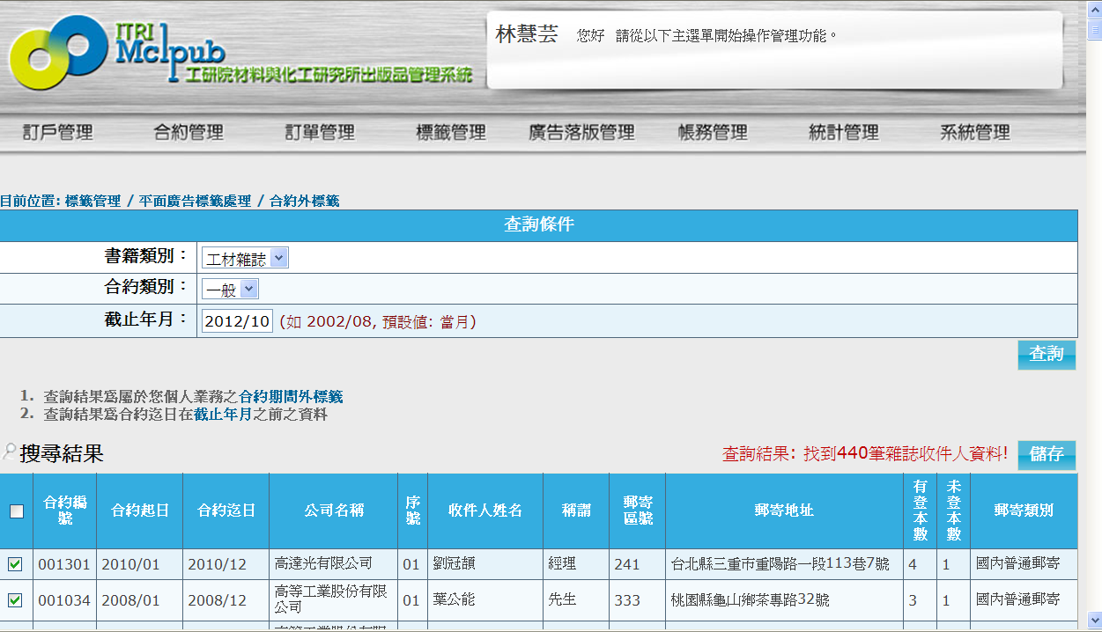
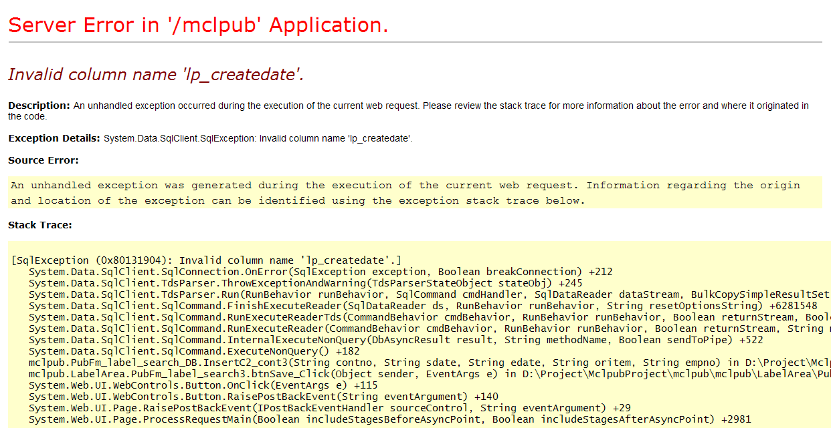
160 標籤管理 / 平面廣告標籤處理 / 合約外標籤 儲存後出現server error

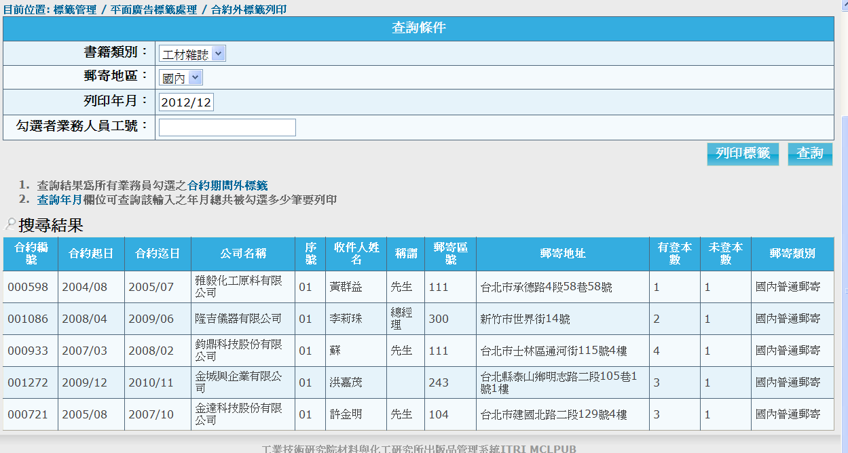
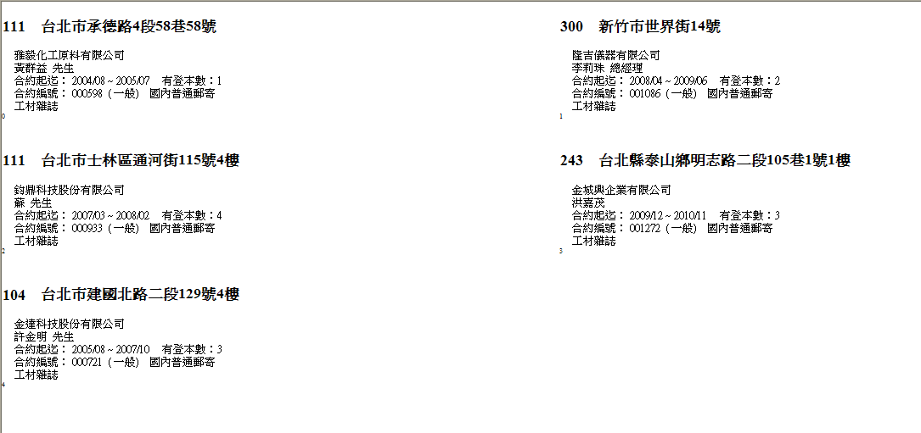
161標籤管理 / 平面廣告標籤處理 / 合約外標籤列印 標簽應該出現的是『未登本數』

